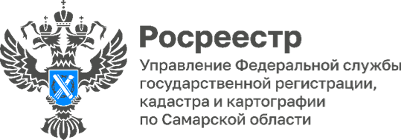
00.03.2026
Более 120 национальностей — в одном доме!
В рамках Календаря, посвященного Году единства народов России, самарский Росреестр продолжает рассказывать об уникальных местах и событиях региона, имеющих непосредственную связь с главной темой года. Сегодня наш рассказ - о Доме дружбы народов Самарской области.
Торжественное открытие Дома дружбы народов Самарской области состоялось в Самаре в 2002 году. Этот культурный центр стал площадкой диалога культур в одном из самых многонациональных субъектов России. Миссия учреждения - реализации государственной национальной политики, укрепление гражданского общества и сохранение этнокультурного многообразия.
Дом дружбы расположен в здании на улице Воронежской, построенном в 1943 году как Дом культуры «Родина» на легендарной «Безымянке», где совершался трудовой подвиг и ковалась Великая Победа. Традиции народного единства, заложенные в годы войны, нашли свое воплощение в будущем.
В Доме дружбы народов Самарской области проходят сотни мероприятий, образовательных программ и инициатив. Традиционными для учреждения являются выставки национально-культурных объединений, превращающих это место в яркую палитру единства народов и культур Самарской области. Посетители могут увидеть и попробовать национальные блюда, насладиться работами традиционных мастеров, рассмотреть уникальные предметы быта и костюмы, познакомиться с литературой и фотографиями. А также в Доме дружбы часто проходят концерты, где свои таланты демонстрируют национальные творческие коллективы.
Дом дружбы народов Самарской области — уникальный центр, где имеют возможность вести диалог культур представители более 120 национальностей, проживающих в регионе, сохранять и продолжать традиции по укреплению гражданского единства, понимания и дружбы между всеми народами Самарского края.
Материал подготовлен пресс-службой Управления Росреестра по Самарской области

